Областное государственное бюджетное

профессиональное образовательное учреждение

«Ивановский медицинский колледж»

**РАБОЧАЯ ТЕТРАДЬ**

**для проведения практических занятий со студентами**

**медицинского колледжа**

**МДК 01.01 Пропедевтика клинических дисциплин. Патологическая анатомия и патологическая физиология**

**ПМ.01 Диагностическая деятельность**

**Специальность 31.02.01 Лечебное дело**

**Курс II**

Иваново, 2021 г*.*

*Составитель:*

преподаватель Левашова П.В.

Рассмотрено и утверждено

Советом по научно-исследовательской

деятельности ОГБПОУ «ИМК»

протокол №__________от____________

Председатель Совета

Директор ОГБПОУ «ИМК»

Кудрина Т.В._______________________

# **Пояснительная записка**

Рабочая тетрадь по МДК 01.01 Пропедевтика клинических дисциплин. Патологическая анатомия и патологическая физиология, предназначена для студентов по специальности 31.02.01 Лечебное дело.

Цель создания данной рабочей тетради: оказание помощи студентам в подготовке к практическим занятиям, выполнении самостоятельной аудиторной и внеаудиторной работы по МДК 01.01 Патологическая анатомия и патологическая физиология.

Настоящее методическое пособие содержит работы, которые позволят студентам самостоятельно овладеть фундаментальными знаниями, профессиональными умениями и навыками деятельности по специальности, опытом творческой и исследовательской деятельности и направлены на формирование следующих компетенций:

ОК 1. Понимать сущность и социальную значимость своей будущей профессии, проявлять к ней устойчивый интерес.

ОК 2. Организовывать собственную деятельность, выбирать типовые методы и способы выполнения профессиональных задач, оценивать их эффективность и качество.

ОК 3. Принимать решения в стандартных и нестандартных ситуациях и нести за них ответственность.

ОК 4. Осуществлять поиск и использование информации, необходимой для эффективного выполнения возложенных на него профессиональных задач, а также для своего профессионального и личностного развития.

ОК 5. Использовать информационно-коммуникационные технологии в профессиональной деятельности.

ОК 6. Работать в коллективе и команде, эффективно общаться с коллегами, руководством, потребителями.

ОК 7. Брать ответственность за работу членов команды (подчиненных), за результат выполнения заданий.

ОК 8. Самостоятельно определять задачи профессионального и личностного развития, заниматься самообразованием, осознанно планировать и осуществлять повышение своей квалификации.

ОК 9. Ориентироваться в условиях частой смены технологий в профессиональной деятельности.

ОК 10. Бережно относиться к историческому наследию и культурным традициям народа, уважать социальные, культурные и религиозные различия.

ОК 11. Быть готовым брать на себя нравственные обязательства по отношению к природе, обществу, человеку.

ОК 12. Организовывать рабочее место с соблюдением требований охраны труда, производственной санитарии, инфекционной и противопожарной безопасности.

ОК 13. Вести здоровый образ жизни, заниматься физической культурой и спортом для укрепления здоровья, достижения жизненных и профессиональных целей.

ПК 1.1. Планировать обследование пациентов различных возрастных групп.

ПК 1.2. Проводить диагностические исследования.

ПК 1.3. Проводить диагностику острых и хронических заболеваний.

ПК 1.4. Проводить диагностику беременности.

ПК 1.5. Проводить диагностику комплексного состояния здоровья ребенка.

ПК 1.6. Проводить диагностику смерти.

ПК 1.7. Оформлять медицинскую документацию.

В результате освоения дисциплины обучающийся должен уметь:

- определять признаки типовых патологических процессов и отдельных заболеваний в организме человека;

- определять морфологию патологически измененных тканей и органов.

-формулировать предварительный диагноз, в соответствии с современными классификациями

В результате освоения дисциплины обучающийся должен знать:

- общие закономерности развития патологии клеток, органов и систем в организме человека;

- структурно-функциональные закономерности развития и течения типовых патологических процессов и отдельных заболеваний.

-общие принципы классификации заболеваний

-этиологию заболеваний

-патогенез и патологическую анатомию заболеваний;

**Содержание**

**Пояснительная записка** 3

**Практическое занятие №1 «Патология крови»** 6

**Практическое занятие №2 Патология органов сердечно-сосудистой системы.** 10

**Практическое занятие №3 Патология органов дыхания.** 14

**Практическое занятие №4 Патология пищеварения.** 18

**Практическое занятие №5 Патология мочевыделительной системы.** 21

**Практическое занятие №6 Патология эндокринной системы.** 23

**Практическое занятие №7 «Патология инфекционных заболеваний».** 27

**Практическое занятие №8 «Патология нервной системы и болезни зубов»** 29

**Рекомендуемая литература** 32

**ПРАКТИЧЕСКОЕ ЗАНЯТИЕ №1. ПАТОЛОГИЯ КРОВИ**

**Формируемые компетенции:** ОК 1-13, ПК 1.1-1.7

**Цель:** изучить нарушения объема циркулирующей крови, патологию эритроцитов, патологию лейкоцитов и опухоли системы крови.

**Вы должны знать:**

1. Виды, механизмы развития, клинические признаки нарушения объёмов циркулирующей крови.

2.Усвоить количественные и качественные нарушения «красной крови»

3.Сформировать знания количественных и качественных нарушений «белой крови».

4. Представлять системные поражения крови и органов кроветворения.

**Ход работы**

**Задание 1. Дайте определения понятиям:**

**Анемия –**

Агранулоцитоз –

Анизоцитоз –

Пойкилоцитоз -

**Цветовой показатель –**

**Гипохромные анемии –**

**Гиперхромные анемии –**

Гиперволемии –

Гиповолемии -

**Острая постгеморрагическая анемия –**

Лейкозы -

Гемобластозы –

**Задание 2. Заполните таблицу:**

|  |  |  |  |  |  |  |
| --- | --- | --- | --- | --- | --- | --- |
| Классификация | ПОСТГЕМОРРАГИЧЕСКИЕ | | ДЕФИЦИТНЫЕ | | ГЕМОЛИТИЧЕСКИЕ | |
| ОСТРЫЕ | ХРОНИЧЕСКИЕ | В12 ДЕФИЦИТНЫЕ | ЖЕЛЕЗОДЕФИЦИТНЫЕ | НАСЛЕДСТВЕННЫЕ | ПРИОБРЕТЕННЫЕ |
| Этиология |  |  |  |  |  |  |
| Патогенез |  |  |  |  |  |  |

Таблица 1. Классификация анемий.

**Задание 3. Ответьте на вопросы тестового контроля.**

**Тест по теме: «Патология системы крови»**

Укажите все правильные ответы

1. **Как изменяется гематокритный показатель при олигоцитемической гиперволемии?**

1. увеличен

2.уменьшен   
3. в пределах нормальных величин

1. **Как изменяется гематокритный показатель при полицитемической гиповолемии?**

1. увеличен

2.уменьшен   
3. в пределах нормальных величин

1. **Какое нарушение ОЦК является следствием хронической гипоксии?**

1. олигоцитемическая гиперволемия

2. полицитемическая гиперволемия

3. полицитемическая гиповолемия

1. **Какое нарушение ОЦК является следствием массивного переливания донорской крови?**

1. нормоцитемическая гиперволемия

2. олигоцитемическая гиперволемия

3. олигоцитемическая гиперволемия

1. **Пойкилоцитоз – это изменение:**

1. содержания гемоглобина в эритроцитах  
2. размера эритроцитов

3. формы эритроцитов

1. **При какой анемии имеет место мегалобластический тип кроветворения?**

1. гемолитической

2. хронической постгеморрагической

3. витамин В12-дефицитной

1. **Что необходимо для всасывания витамина В12:**

1.Гастрин   
2.Гастромукопротеин   
3. Соленая кислота

1. **Гунтеровский глоссит наблюдается при анемии:**

1.В12-дефицитной    
2.железодефицитной  
3. гемолитической

4. постгеморрагической

1. **Развитие наследственного микросфероцитоза связано с:**

1.Дефицитом ферментов в эритроцитах.  
2.Патологией мембраны эритроцитов  
3.Нарушением синтеза гемоглобина.  
4. Дефицитом железа в организме.

1. **Лабораторные признаки анемий:**

1.Снижение уровня гемоглобина.  
2. Эритроцитоз.  
3. Эритропения.  
4. Качественные изменения эритроцитов.  
5. Повышение гематокрита.

1. **Какие клетки костного мозга относятся к гранулоцитарному ростку**:

1.миелобласт  
2. мегалобласт  
3. мегакариобласт  
4. мегалоцит

1. **К сидеропеническим симптомам относятся:**

1. Повышенная ломкость ногтей.  
2. Извращение вкуса.  
3. Отеки.  
4. Усиленное выпадение волос.  
5. Развитие энергетического дефицита.

1. **Для какой анемии наиболее характерна указанная совокупность изменений параметров периферической крови: количество эритроцитов и гемоглобина уменьшено, цветной показатель увеличен, в крови имеются мегалоциты?**

1. Апластической

2.Фолиеводефицитной

3.Хронической постгеморрагической

1. **Составьте схему морфогенеза кроветворения.**
2. **Гемолитическая болезнь новорожденных – это …**

**Задание 4. Ознакомьтесь с микропрепаратами.**

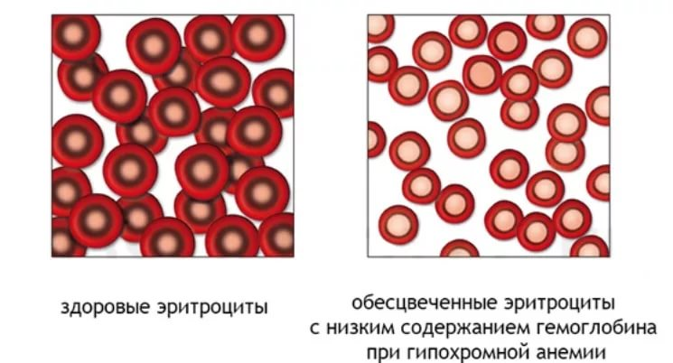

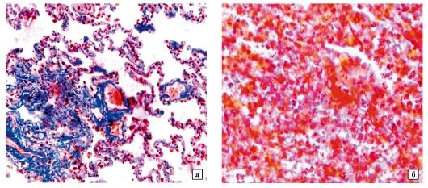

Микропрепараты (а-б). Острая постгеморрагическая анемия. Геморрагический шок. Ф*ибриновые микротромбы (красного цвета):* а - в просвете легочных вен; б - в синусоидах красной пульпы селезенки.

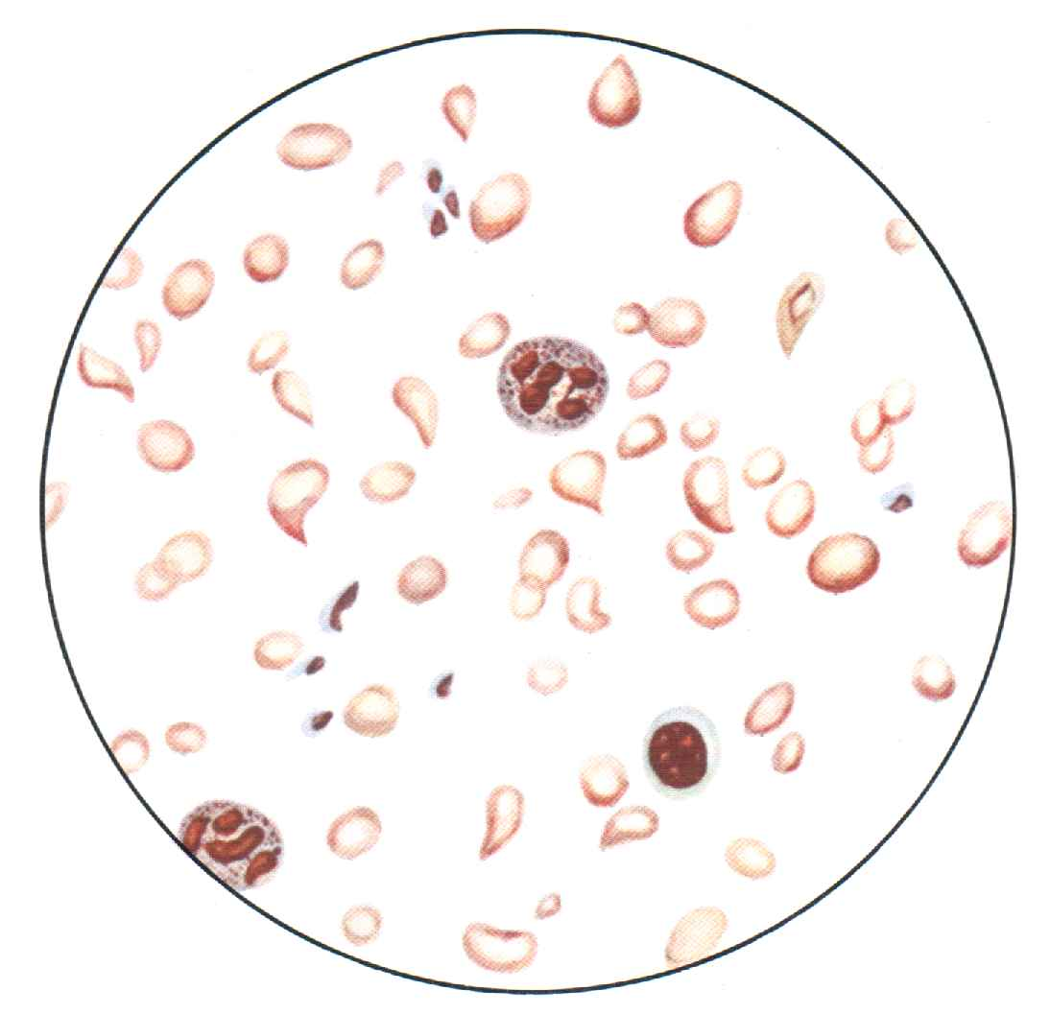

Картина крови при хронической постгеморрагической анемии с пониженной регенерацией. Резкие дегенеративные изменения со стороны эритроцитов; гипохромия; анизо- и пойкилоцитоз;шизоцитоз (шизоциты — мелкие обрывки)

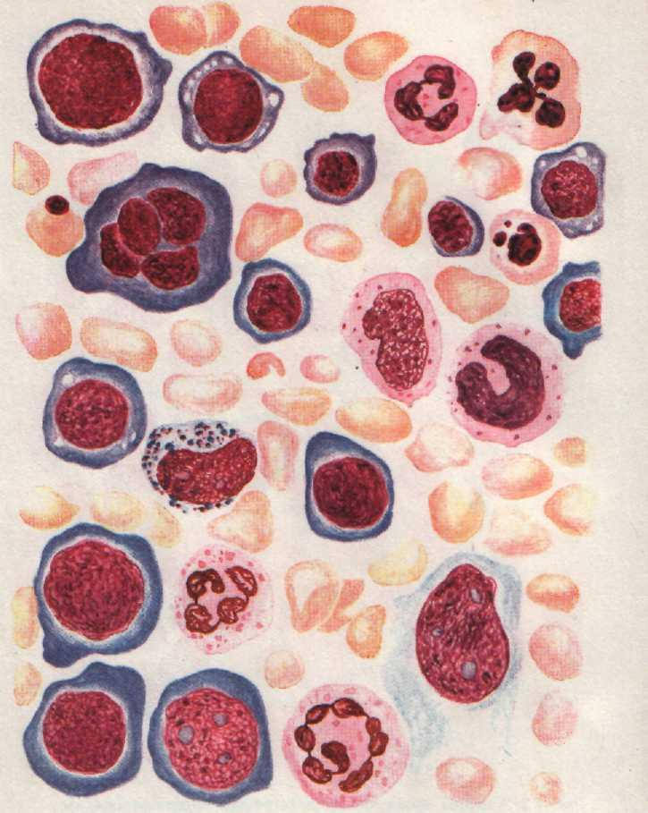

Для В-12 дефицитной анемии характерно наличие мегалобластов

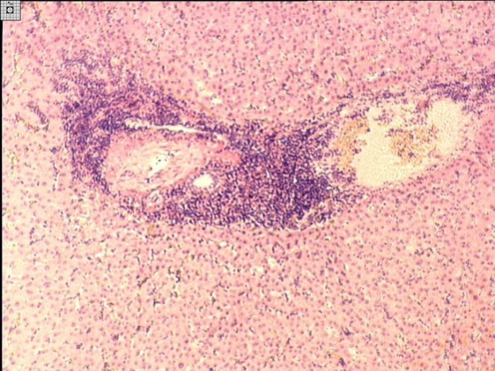

Лейкозные инфильтраты в портальном тракте.

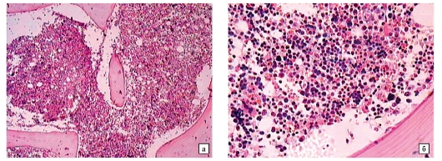

Микропрепараты (а, б). Костный мозг позвонка при остром недифференцированном лейкозе: костный мозг инфильтрирован однородного вида недифференцированными клетками гемопоэза.

# **ПРАКТИЧЕСКОЕ ЗАНЯТИЕ №2. ПАТОЛОГИЯ ОРГАНОВ СЕРДЕЧНО-СОСУДИСТОЙ СИСТЕМЫ**

**Формируемые компетенции:** ОК 1-13, ПК 1.1-1.7

**Цель:** Изучить морфологические и патологические изменения органов сердечно-сосудистой системы при различных заболеваниях органов сердечно-сосудистой системы.

**Ход работы**

**Задание 1. Заполните таблицу:**

**Таблица 1.** Морфогенез атеросклероза.

|  |  |
| --- | --- |
| **СТАДИИ АТЕРОСКЛЕРОЗА** | |
| 1. **Долипидная** |  |
| 1. **Липоидоз** |  |
| 1. **Липосклероз** |  |
| 1. **Атероматоз** |  |
| 1. **Изъязвления** |  |
| 1. **Атерокальциноз** |  |

**Таблица 2.** Классификация воспалительных заболеваний сердца.

|  |  |
| --- | --- |
| **Эндокардиты** | 1. По этиологии: 2. По локализации: 3. По морфологии: |
| **Миокардиты** | 1. По этиологии: 2. По локализации: 3. По морфологии: |
| **Перикардиты** | 1. По этиологии: 2. По морфологии: |

**Задание 2. Определите, какие пороки сердца изображены. Опишите гемодинамику при данных нарушениях.**

**1.** **Врожденные пороки сердца:**

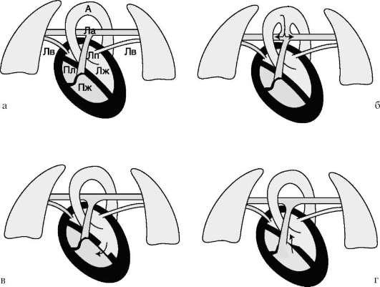

**2. Приобретенные пороки сердца:**

**А)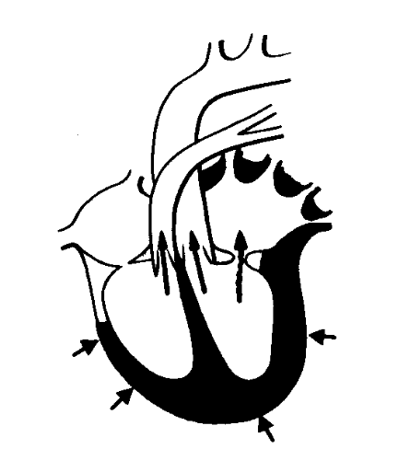Б)** 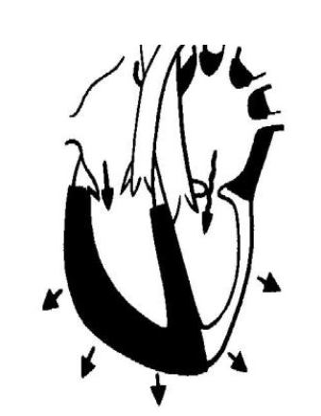

**В)** 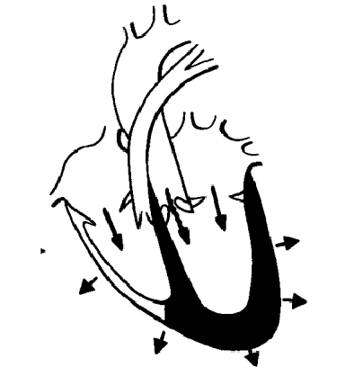**Г)** 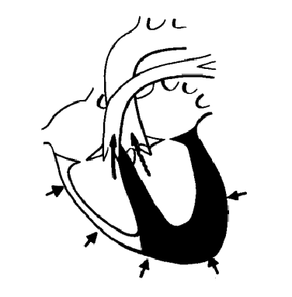

**Задание 3. Ответьте на задания тестового контроля.**

**Тест по теме: «Патология органов сердечно-сосудистой системы»**

Укажите все правильные ответы

1. **При стенозе отверстия аортального клапана сердца развивается:**  
   1 Гипертензия малого круга   
   2 Гипертрофия левого желудочка  
   3 Гипертрофия правого желудочка   
   4 Инфаркт миокарда   
   5 Все указанное верно
2. **К первичным кардиомиопатиям относят:**  
   1 Все указанное ниже верно  
   2 Дилатациоиной   
   3 Гипертрофической   
   4 Рестриктивной
3. **Основные формы гипертрофической кардиомиопатии:**  
   1 Диффузная (симметричная)   
   2 Локальная обструктивная   
   3 Дилятационная   
   4 Верно 1 и 2  
   5 Верно 1 и 3
4. При доброкачественном течении гипертонической болезни в почках развиваются изменения, которые носят название:   
   1 Вторично-сморщенная почка   
   2 Первично-сморщенная почка   
   3 Нефросклероз фара   
   4 Поликистоз
5. Сосуды какого типа поражаются при атеросклерозе?   
   1 Вены   
   2 Мелкие артерии   
   3 Артериолы   
   4 Артерии эластического типа   
   5 Артерии мышечно-эластического типа
6. Клинико-морфологическая форма гипертонической болезни:   
   1 Мезентеральная   
   2 Печеночная   
   3 Мозговая  
   4 Селезеночная   
   5 Легочная
7. **Гемодинамика при стенозе легочной артерии характеризуется:**

1 обеднением малого круга кровообращения

2 обогащением малого круга кровообращения

3 отсутствием нарушения гемодинамики

4 препятствием кровотоку в большом круге кровообращения

1. **Укажите анатомические аномалии характерные Тетраде Фалло :**   
   1 дефект межжелудочковй перегородки   
   2 стеноз легочной артери   
   3 дефект межпредсердной перегородки   
   4 гипертрофия правого желудочка   
   5 дeкстрапозиция аорты
2. **Эндокардит-это**

1 воспаление внутренней оболочки сердца и клапанов

2 отклонение в строении сердца

3 воспаление сердечной мышцы

1. **Порок сердца-это**

1 воспаление внутренней оболочки сердца и клапанов

2 отклонение в строении сердца

3 воспаление сердечной мышцы

1. **Миокардит-это**

1 воспаление внутренней оболочки сердца и клапанов

2 отклонение в строении сердца

3 воспаление сердечной мышцы

1. **Перикардит возникает**

1 при инфекционных болезнях

2 при длительной физической нагрузке

3 при резкой нагрузке

1. **Диффузное поражение перикарда приводит к формированию:**

1 Легочное   
 2 «Бычье»   
 3 «Тигровое»   
 4 «Волосатое»   
 5 Панцирное

1. **При ревматизме, системной красной волчанке и других ревматических заболеваниях развивается перикардит:**

1 Серозный

2 Фибринозный

3 Гнойный

4 Геморрагический

1. **Опишите механизм образования первично-сморщенной почки.**

# **ПРАКТИЧЕСКОЕ ЗАНЯТИЕ №3. ПАТОЛОГИЯ ОРГАНОВ ДЫХАНИЯ**

**Формируемые компетенции:** ОК 1-13, ПК 1.1-1.7

**Цель:** изучить основные причины нарушения дыхания, типы патологического дыхания, заболевания органов дыхания.

**Ход работы**

**Задание 1. Решите ситуационные задачи**

**1. У мужчины после перенесенного в детстве тяжелого гриппа, осложненного вторичной инфекцией, уже длительное время хронический бронхит с часто повторяющимися обострениями, в том числе и с развитием пневмонии. При последнем обследовании диагностировано ХНЗЛ, имеется хронический бронхит, бронхоэктазы, пневмосклероз.**

1. Опишите гистологические изменения в стенке бронха при хроническом бронхите.

2. Что такое бронхоэктазы?

3. Укажите этиопатогенез бронхоэктазов у больного.

4. Опишите гистологические изменения легких при пневмосклерозе.

5. Какие изменения респираторного отдела легких могут развиваться при обострении? Какой у них исход?

**2. Мужчине 62-х лет в связи с подозрением на рак легкого произведена бронхоскопия, обнаружено сужение нижнедолевого бронха за счет патологического образования, выступающего в просвет. Взят биоптат, гистологически в стенке бронха выраженный воспалительный инфильтрат, разрастание грануляционной ткани, метаплазия цилиндрического эпителия в многослойный плоский, очаговая дисплазия 3 степени.**

1. Назовите патологический процесс, обнаруженный в бронхах.

2. Укажите возможные этиологические факторы его вызывающие.

3. Что такое метаплазия эпителия?

4. Что такое дисплазия эпителия?

5. Какое отношение к раку легкого имеет описанная патология?

6. Уточните гистологический тип рака, развивающийся в подобных случаях.

**3. После сильного переохлаждения у молодого мужчины солдата развилась тяжелая пневмония. В настоящее время находится в пульмонологическом отделении с диагнозом крупозная пневмония. Имеется высокая лихорадка, признаки интоксикации, симптомы острой дыхательной и сердечной недостаточности. Проводится интенсивное лечение.**

1. Дайте определение крупозной пневмонии.

2. Охарактеризуйте этиологию крупозной пневмонии?

3. Назовите классические стадии крупозной пневмонии.

4. Опишите макро- и микроскопическую картину стадии серого опеченения.

5. Опишите возможные легочные и внелегочные осложнения крупозной пневмонии.

6. Укажите основные причины смерти при крупозной пневмонии.

**4. В пульмонологическое отделение госпитализирован мужчина 52-х лет, страдающий хроническим алкоголизмом. После сильного переохлаждения (уснул на улице в холодное время года после приема большой дозы алкоголя) развилась тяжелая сливная бронхопневмония. Несмотря на интенсивное лечение антибиотиками, присоединились легочные осложнения: множественные абсцессы легких, эмпиема плевры. Наступила смерть.**

1. Какие обстоятельства способствовали развитию тяжелой пневмонии у госпитализированного больного и почему?

2. Расшифруйте понятие «абсцесс»?

3**.** Расшифруйте понятие «эмпиема»?

**Задание 2. Ознакомьтесь с препаратами:**

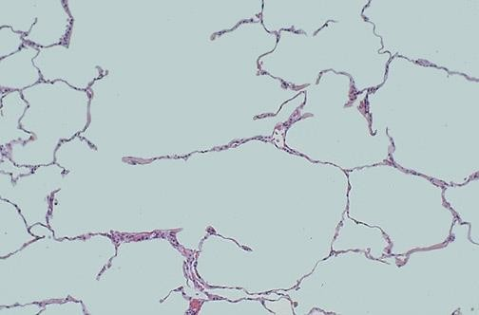

**1**

**3**

**2**

**333333**

**Рис. 1** Эмфизема легких

1. Крупные воздухоносные полости.
2. Истончённые межальвеолярные перегородки.
3. Разрывы межальвеолярных перегородок.

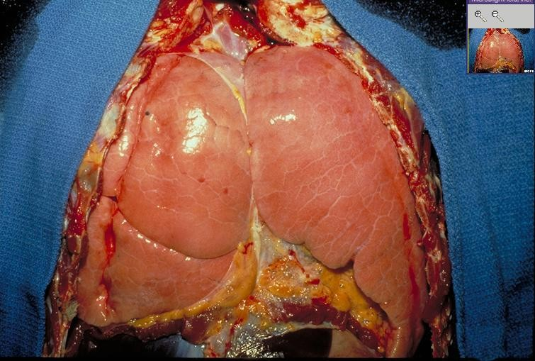

**Рис. 2** Эмфизема легких

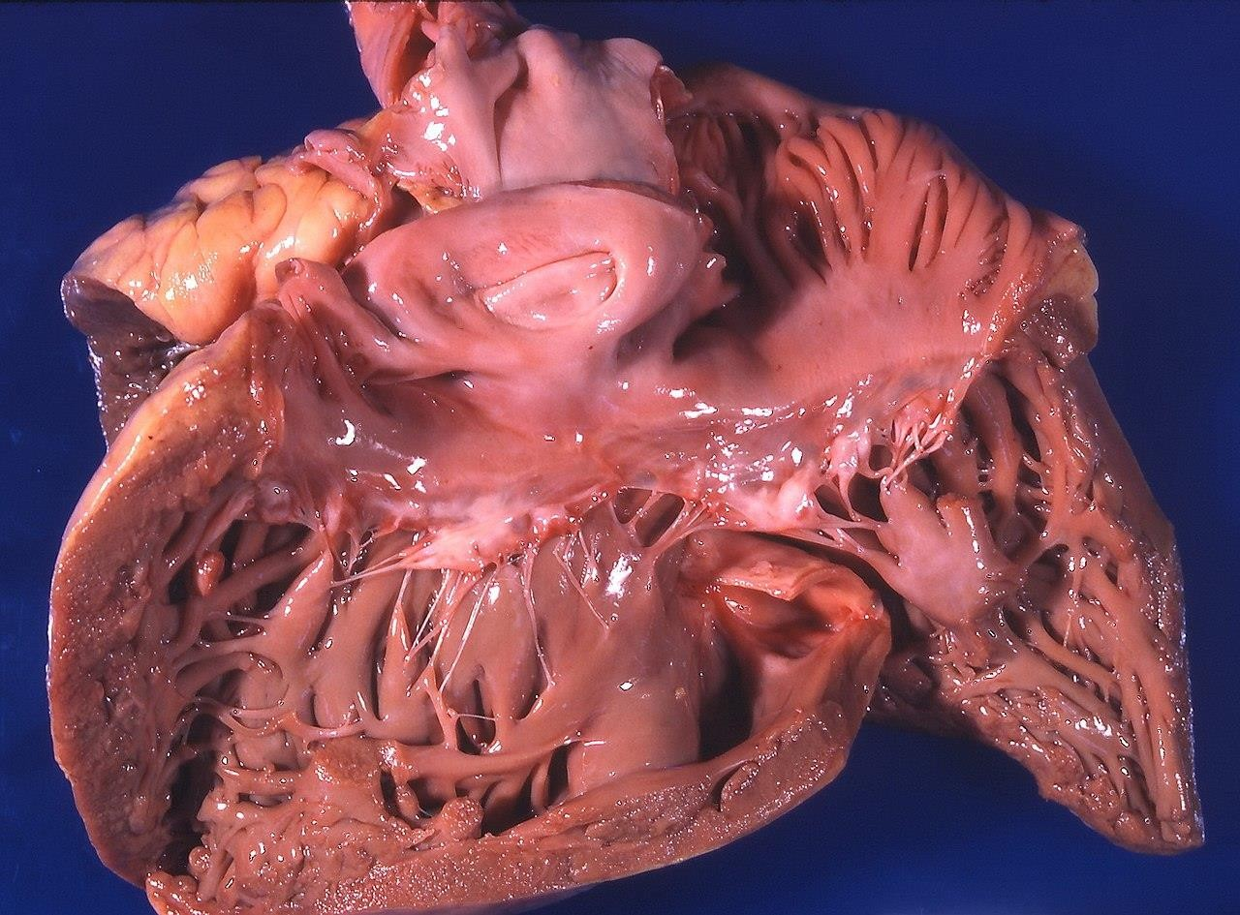

**Рис. 3** Гипертрофия правого желудочка сердца (легочное сердце).

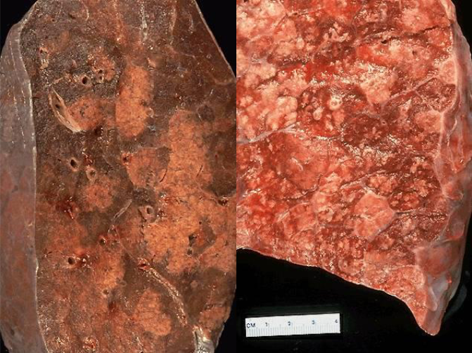

**Рис. 4** Бронхопневмония

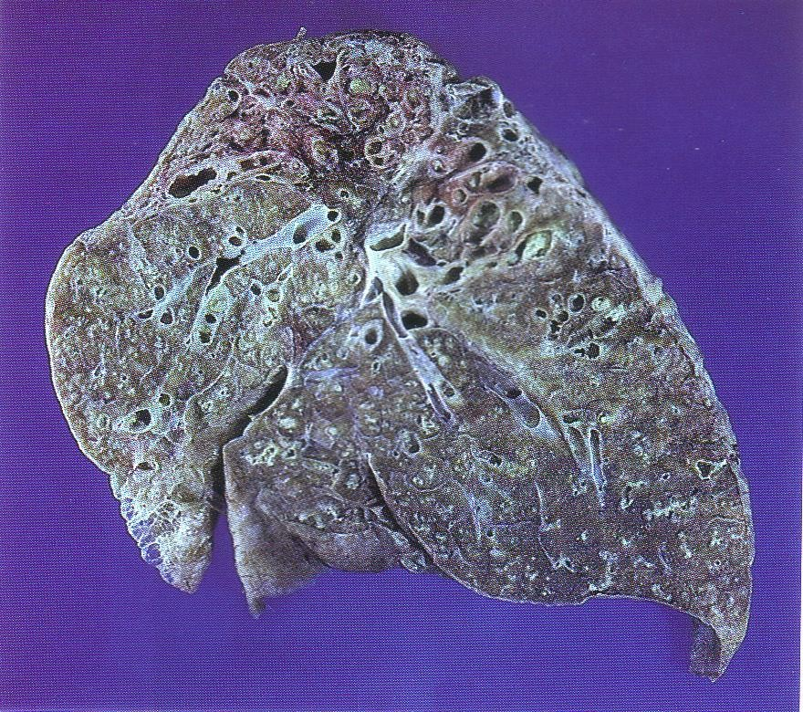

**Рис. 5** Бронхоэктазы с пневмосклерозом

**Задание 3. Ответьте на вопросы тестового контроля**

**Тест «Патология органов дыхания»**

Укажите все правильные ответы

1. **Воспаление лёгких, развивающееся на фоне бронхита:**

а) Абсцесс

б) Крупозная пневмония

в) Бронхопневмония

г) Бронхоэктаз

1. **При крупозной пневмонии стадия красного опеченения формируется на:**

а) На 2-ой день заболевания

б) На 4 - 6-ой день заболевания

в) На 9 – 11-ый день заболевания

г) На 14-ый день заболевания

1. **При пневмонии стадия прилива характеризуется:**

а) заполнением альвеол большим количеством нейтрофилов

б) постепенным растворением фибрина

в) диапедезом эритроцитов и выпотом белков плазмы

г) гиперемией, нарушением проходимости капилляров

1. **При пневмонии стадия разрешения характеризуется:**

а) заполнением альвеол большим количеством нейтрофилов

б) постепенным растворением фибрина

в) заполнением альвеол макрофагами

г) нарастанием воспалительного отека

1. **Назовите хронические неспецифические заболевания легких:**

а) Бурая индурация легких   
б) Бронхопневмония   
в) Туберкулез легких   
г) Хроническая обструктивная эмфизема легких   
д) Бронхоэктатическая болезнь

1. **Какие изменения лежат в основе развития легочного сердца при   
   ХНЗЛ?**

а) Гипертрофия левого желудочка   
б) Гипертрофия правого желудочка   
в) Ожирение сердца   
г) Бурая атрофия миокарда   
д) Дилатационная кардиомиопатия

1. **Карнификация легкого для крупозной пневмонии является:**

а) Исходом   
б) Осложнением   
в) Проявлением   
г) Причиной

1. **Легочные осложнения крупозной пневмонии:**

а) Абсцесс   
б) Эмпиема плевры   
в) Рак   
г) Все перечисленное верно

1. **Экссудат при крупозной пневмонии носит характер:**

а) Серозный   
б) Фибринозно-геморрагический   
в) Фибринозно-гнойный

1. **К ателектазу легких приводит:**

а) Пневмония   
б) Сдавление легкого извне   
в) Обтурация бронхов

1. Больной 67 лет умер в стационаре при явлениях дыхательной недостаточности. На вскрытии верхняя доля правого легкого резко уплотнена, темно-красного цвета с фибринозными наложениями на плевре. Регионарные лимфатические узлы увеличены, полнокровны.

1. Диагностируйте заболевание.

2. Дайте название этой стадии заболевания.

3. Опишите микроскопические изменения легочной ткани при этой стадии заболевания.

1. На аутопсии умершего больного 38 лет, страдавшего в течение 15 лет хроническим бронхитом, субплеврально выявлено узловато-разветвленное опухолевое образование диаметром до 1 см. Прилежащая к этому очагу плевра утолщена, в плевральной полости – скопление серозно-геморрагического экссудата.

1. Диагностируйте заболевание.

2. Укажите вариант патологии с учетом топографии процесса.

# **ПРАКТИЧЕСКОЕ ЗАНЯТИЕ №4. ПАТОЛОГИЯ ПИЩЕВАРЕНИЯ**

**Формируемые компетенции:** ОК 1-13, ПК 1.1-1.7

**Цель:** изучить патологию отдельных органов пищеварения, причины развития, патогенез заболеваний органов пищеварения.

**Ход работы**

**Задание 1. Решите ситуационные задачи**

**1. Больному 12 лет произведена аппендэктомия по поводу острого флегмонозного аппендицита, осложненного разлитым гнойным перитонитом.**

1. Опишите микроскопические изменения червеобразного отростка.

**2. При вскрытии трупа мужчины 46 лет, госпитализированного по поводу**

**острого нарушения мозгового кровообращения и умершего от профузного желудочного кровотечения, в теле желудка были обнаружены множественные острые язвы. В просвете желудка – 1500 мл темно-буроватой**

**жидкой крови.**

1. Каковы морфологические отличия острой язвы от хронической?

2. Объясните механизм формирования острых язв.

3. Перечислите клинические проявления желудочного кровотечения.

**3. Больной доставлен в хирургическое отделение машиной скорой помощи с признаками массивного желудочного кровотечения.**

1. Укажите, при каких заболеваниях может возникнуть желудочное

кровотечение?

2. Какой диагностический признак свидетельствует именно о кровотечении из желудка?

3. Каков механизм желудочного кровотечения?

**4. После медикаментозного и санаторно-курортного лечения у больного язвенной болезнью желудка достигнуто выздоровление.**

1. Какой патологический процесс составляет сущность заживления

хронической язвы желудка?

1. Какие осложнения могут развиться у больного при частых рецидивах хронической язвы?
2. 3. Какие изменения развиваются в краях длительно не заживающей
3. хронической язвы?

**Задание 2. Назовите основные виды нарушения пищеварения в полости рта. Дайте им характеристику (составьте ответ в форме таблицы).**

**Задание 3. Ответьте на вопросы тестового контроля.**

**Тест на тему «Патология ЖКТ»**

Укажите все правильные ответы

1. **Повышенное слюноотделение - это:**

а) гипосаливация;

б) гиперсаливация;

в) гиперстения;

г) гипертензия.

1. **Дивертикул пищевода - это:**

а) участок рубцового сужения;

б) слепое выпячивание стенки;

в) расширение пищевода над рубцово-суженным участком.

1. **Форма острого гастрита:**

а) атрофический   
б) гипертрофический   
в) гнойный  
г) поверхностный   
д) с перестройкой эпителия

1. **Морфологическими формами аппендицита являются все перечисленные, кроме:**

а) острого гнойного   
б) острого поверхностного   
в) острого деструктивного   
г) хронического   
д) крупозного

1. **Изжога появляется при:**

а) повышенной кислотности желудочного сока  
б) уменьшении образования слизи в желудке и неполной нейтрализации соляной кислоты;   
в) появлении эрозий и язв на слизистой пищевода;   
г) забрасывании желудочного содержимого в пищевод при ослаблении тонуса кардиального сфинктера.

1. **Ведущую роль в патогенезе язвенной болезни желудка и двенадцатиперстной кишки в настоящее время отводят**:

а) частым стрессовым ситуациям

б) хроническому воспалению слизистой желудка и двенадцатиперстной кишки из-за воздействия Helicobacter pillory  
в) повышенной секреции соляной кислоты  
г) повышенной секреции пепсина

1. **Наиболее частые осложнения язвенной болезни двенадцатиперстной кишки – это**

а) кровотечение, пенетрация, прободение, стеноз  
б) кровотечение, пенетрация, прободение, стеноз малигнизация  
в) хронический гастрит, панкреатит  
г) хронический гастрит, панкреатит, гепатит

1. **Наиболее частая причина механической желтухи:**

а) закупорка общего желчного протока желчными камнями  
б) закупорка общего желчного протока лямблиями  
в) вирусный гепатит  
г) гемолитическая болезнь новорожденных.

1. **Какие из перечисленных ниже утверждений верны в отношении хронической язвы желудка?**

а) локализация чаще в области малой кривизны

б) обсуждается роль Helicobacter pylori в патогенезе

в) гистологическим признаком обострения язвы желудка является массивная лимфоцитарная инфильтрация

г) имеет вид глубокого дефекта, захватывающего слизистую и мышечную оболочки.

1. **Что не характерно для слизистой оболочки пищевода?**

а) Слизистая оболочка покрыта многослойным плоским неороговевающим   
эпителием   
б) Слизистая оболочка покрыта переходным эпителием   
в) Мышечная оболочка имеет три слоя   
г) Слизистая оболочка образует продольно расположенные складки

1. **Для каждой формы острого гастрита подберите морфологические характеристики.**

1. Катаральный (простой).

2. Фибринозный.

3. Гнойный (флегмонозный).

4. Некротический (коррозивный).

А. Возникает на слизистых оболочках, экссудат может быть серозным, гнойным и слизистым. В экссудате всегда есть слизь.

Б. Развивается на слизистых и серозных оболочках, образуя пленки.

В. Может осложняться перфорацией (прободением).

Г. В экссудате преобладают нейтрофилы, ткани расплавляются протеолитическими ферментами лейкоцитов. Может возникать по ходу сосудисто-нервных пучков.

# **ПРАКТИЧЕСКОЕ ЗАНЯТИЕ №5. ПАТОЛОГИЯ МОЧЕВЫДЕЛИТЕЛЬНОЙ СИСТЕМЫ**

**Формируемые компетенции:** ОК 1-13, ПК 1.1-1.7

**Цель:** изучить патологию органов мочевыделения, этиологию и патогенез заболеваний органов мочевыделения.

**Ход работы**

**Задание 1. Какой из нижеприведенных анализов мочи соответствует норме? Укажите номер правильного ответа и объясните почему.**

|  |  |  |  |  |  |
| --- | --- | --- | --- | --- | --- |
| **Показатель** | **Номер ответа** | | | | |
| **1** | **2** | **3** | **4** | **5** |
| **Относительная плотность** | 1018 | 1025 | 1020 | 1020 | 1030 |
| **Белок** | Следы | Нет | Нет | Следы | 0,033% |
| **Лейкоциты** | 6-8 в поле зрения | 1-2 в поле зрения | 0-1 в поле зрения | Нет | 5-7 в поле зрения |
| **Эритроциты** | 4-6 в поле зрения | Нет | Нет | Нет | 6-8 в поле зрения |
| **Глюкоза** | Нет | Следы | Нет | Следы | Нет |
| **Плоский эпителий** | 3-4 в поле зрения | Единичные в поле зрения | Единичные в поле зрения | 6-8 в поле зрения | Единичные в поле зрения |

**Задание 2. Заполните таблицу «Заболевания органов мочевой системы». Установите соответствие между локализацией патологического процесса и заболеванием (используя знаки «+» и «-»).**

**Заболевания органов мочевой системы**

|  |  |  |  |  |
| --- | --- | --- | --- | --- |
| **Локализация патологического процесса** | **Заболевание органов МВС** | | | |
| **Пиелонефрит** | **Гломерулонефрит** | **Уретрит** | **Цистит** |
| **Почечное тельце (клубочек кровеносных капилляров и капсула нефрона)** |  |  |  |  |
| **Слизистая оболочка почечной лоханки и почечной чашечки** |  |  |  |  |
| **Слизистая оболочка мочевого пузыря** |  |  |  |  |
| **Слизистая оболочка мочеиспускательного канала** |  |  |  |  |

**Задание 3. Выберите характерные признаки для гломерулонефрита и пиелонефрита.**

1. Гломерулонефрит.
2. Пиелонефрит.
3. Негнойное воспаление клубочкового аппарата.
4. Почки увеличены, дряблые, с полнокровным корковым веществом - «большие пестрые почки».
5. Наиболее частый возбудитель - кишечная палочка.
6. Патогенез: преобладание канальцевой дисфункции над клубочковой.
7. Понижение способности почек к реабсорбции жидкости.
8. Предрасполагающие факторы развития заболевания - обструкция мочевых путей, катете ризация мочевых путей.
9. При исследовании мочи: пиурия, бактериурия, небольшая протеинурия, олигурия.

**Задание 4. Ответьте на вопросы тестового контроля.**

**Тест на тему «Патология мочевыделения»**

Укажите все правильные ответы

1. **Какая стадия НЕ является характерной для течения амилоидоза:**

а) Латентная;

б) Протеинурическая;

в) Шоковая;

г) Нефротическая;

д) Азотемическая.

1. **Уплотнение и деформация почек вследствие разрастания соединительной ткани – это:**

а) Тубуло-интерстициальный нефрит

б) Хроническая почечная недостаточность

в) Нефросклероз

г) липоидный нефроз

д) мембранозная нефропатия

1. **Воспаление слизистой оболочки мочевого пузыря - это:**

а) Цистит

б) Уретрит

в) Пиелонефрит;

г) Уремия.

1. **Содержание лейкоцитов моче в количестве 1-2 в поле зрения - это:**

а) Норма;

б) Патология.

Уменьшение (прекращение) выделение мочи при резком снижении АД возникает из-за:

а) увеличения реабсорбции в почечных канальцах

б) уменьшения фильтрации в почечных клубочках

в) отсутствия перистальтики мочеточников

1. **Пиелонефрит - заболевание, для которого характерно воспаление:**

а) почечной лоханки, чашечек

б) слизистой мочевого пузыря

в) клубочков кровеносных капилляров

г) околопочечной клетчатки.

1. **При гломерулонефрите преимущественно поражаются:**

а) почечные клубочки

б) почечные канальцы

в) почечные лоханки.

1. **Вторично-сморщенная почка - это исход:**

а) хронического гломерулонефрита

б) хронического пиелонефрита

в) гипертонической болезни

1. **Основную функцию почек можно сформулировать как**

а) выведение из организма азотистых продуктов обмена  
б) выведение из организма излишков воды  
в) поддержание постоянства внутренней среды в организме  
г) выведение из организма экзогенных токсинов

1. **Выберите количественные изменения диуреза:**

а) полиурия

б) кетурия

в) олигурия

г) цилиндрурия;

д) миоглобинурия

1. **Выберите качественные изменения диуреза:**

а) глюкозурия;

б) олигурия

в) лейкоцитурия;

г) билирубинурия;

д) анурия

1. **У больного 10 лет диагностирован врожденный поликистоз почек. Смерть наступила от прогрессирующей почечной недостаточности.**

1. Дайте макроскопическое описание почек.  
2. Объясните патогенез данной патологии, его варианты.  
3. Опишите изменения в паренхиме почки.  
4. Объясните причины длительного бессимптомного периода этой нефропатии.

# **ПРАКТИЧЕСКОЕ ЗАНЯТИЕ №6 ПАТОЛОГИЯ ЭНДОКРИННОЙ СИСТЕМЫ**

**Формируемые компетенции:** ОК 1-13, ПК 1.1-1.7

**Цель:** изучить патологию органов эндокринной системы, этиологию и патогенез заболеваний органов эндокринной системы.

**Ход работы**

**Задание 1. Решите ситуационные задачи. Определите заболевание, аргументируйте свой ответ.**

**ЗАДАЧА № 1.** Больной жалуется на сухость во рту, жажду, повышенный аппетит, слабость. Суточное выделение мочи повышено до 3-х литров. Анализ мочи показал, относительная плотность 1,032, глюкозы в моче 9 ммоль/л.

**ЗАДАЧА № 2:** У ребёнка 5 лет наблюдается остановка роста, специфические изменения кожи, волос, мышц, резкое снижение скорости процессов обмена, глубокие нарушения психики. Специфическое гормональное лечение в этом случае не дает положительного результата.

**ЗАДАЧА № 3:** Больной жалуется на избыточную массу тела, жажду, неутолимый голод, утомляемость, мышечную слабость. При осмотре – лунообразное лицо. При обследовании – гипергликемия, гипертония, повышенная секреция АКТГ и кортизола.

**ЗАДАЧА № 4:** 25 лет жалуется на сердцебиение, вспыльчивость, раздражительность, плохой сон, похудание, дрожание рук (изменился почерк). Аппетит повышен, но одновременная потеря массы тела. Наблюдается отрицательный азотистый баланс, температура тела повышена, кожа влажная, щитовидная железа увеличена. Пульс 118/мин.

**ЗАДАЧА № 5:** 58 лет обратилась к врачу с жалобами на вялость, апатию, медлительность. Наблюдается мешкообразная отёчность верхних и нижних век, отёчность губ, щёк. После надавливания на отёчных тканях не остаётся ямки. Основной обмен снижен.

**ЗАДАЧА № 6:** У больного наблюдается полиурия, полидипсия и нарушение сна. Относительная плотность мочи от 1,001 до 1,003. Выделение мочи колеблется от 5 до 20 л в сутки. Содержание глюкозы в крови 5,0ммоль/л, в моче глюкоза отсутствует.

**ЗАДАЧА № 7:** При резекции щитовидной железы были случайно удалены околощитовидные железы. После операции у больного начались приступы тетании. Нередко приступы тетании предшествуют предвестники: похолодание конечностей, онемение, покалывание, чувство ползания мурашек, чувство спазмов. Вслед за предшестниками различаются болезненные тонические судороги.

**ЗАДАЧА № 8.** У ребёнка 7 лет отмечается выраженная физическая и умственная отсталость. Отставание в росте, непропорциональное сложение. Основной обмен и температура снижены. Какая патология имеет место? Как вы объясняете причины?

**Задание 2. Ответьте на вопросы тестового контроля.**

**Часть А.**

**Вопросы с одним правильным вариантом ответа:**

* 1. **Причинами этих нарушений могут быть повреждения ткани мозга в результате кровоизлияния, роста опухолей, действия токсинов и инфекционных агентов, затянувшихся стресс-реакций, психоз:**

1. первичные железистые нарушения;
2. центрогенные нарушения;
3. постжелезистые нарушения.

**2. Нарушения, которые могут быть вызваны расстройствами биосинтеза или выделения гормонов периферическими эндокринными железами в результате уменьшения или увеличения массы железы и соответственно уровня гормона в крови:**

1. первичные железистые нарушения;
2. центрогенные нарушения;
3. постжелезистые нарушения.

**3. Расстройства обусловленые нарушениями транспортагормонов их рецепции:**

1. первичные железистые нарушения;
2. центрогенные нарушения;
3. постжелезистые нарушения.

**4. Гормоны, которые регулируют обмен электролитов, прежде всего ионов натрия и калия:**

1. глюкокортикоиды;

2. минералокортикоиды;

3. половые стероиды.

**5. Щитовидная железа является компонентом системы:**

1. гипоталамус—щитовидная железа—гипофиз

2. гипоталамус—гипофиз—щитовидная железа

3. гипофиз—щитовидная железа—гипоталамус

**6. Клетки, которые вырабатывают йодсодержащие гормоны, составляют большую часть массы щитовидной железы:**

1. А-клетки;

2. В-клетки;

3. С-клетки.

**7. С-клетками щитовидной железы синтезируются:**

1. йодсодержищие гормоны;

2. биогенные амины;

3. пептидные горомны.

**8. Железа выполняющая, помимо экскреторной, важную инкреторную функцию, обеспечивающую нормальное течение обмена веществ в тканях:**

1. Щитовидная железа;

2. Гипофиз;

3. Надпочечники;

4. Поджелудочная железа.

**9. При увеличении уровня глюкозы в крови вырабатывается:**

1. Пролактин;

2. Окситоцин;

3. Глюкагон;

4. Инсулин.

**10. Тяжелая форма гипотиреоза, развивающаяся у взрослых и детей старшего возраста:**

1. Акромегалия;

2. Струма;

3. Микседема;

4. Сахарный диабет.

**Часть Б.**

**Вопросы с множеством правильных вариантов ответа:**

**1. Основными начальными звеньями патогенеза эндокринных расстройств могут быть:**

1.центрогенные нарушения;

2. прежелезистые нарушения;

3. вторичные железистые нарушения;

4. первичные железистые нарушения;

5. постжелезистые нарушения;

**2. Выберите гормоны, вырабатываемые аденогипофизом:**

1. фоллитропин
2. лютропин
3. аргинин-вазопрессин
4. пролактин
5. кортикотропин
6. окситоцин
7. тиреотропин

3. **Выберите гормоны, вырабатываемые нейрогипофизом:**

1. фоллитропин
2. лютропин
3. аргинин-вазопрессин
4. пролактин
5. кортикотропин
6. окситоцин
7. тиреотропин

**4. Выберите болезни, связанные с избыточным функционированием аденогипофиза:**

1. Гиперпитуитаризм

2. Гипопитуитаризм

3. Гипофизарный гигантизм

4. Акромегалия

5. Гипофизарная карликовость

6. Синдром преждевременного полового развития

7. Гипофизарный гиперкортицизм

8. Гипофизарная кахексия

**5. Гипертиреоз, или тиреотоксикоз*,* характеризуется избытком эффектов йодсодержащих гормонов в организме. Выберите из предложенных вариантов заболевания, относящиеся к данному нарушению:**

1. Зоб;

2. Струма;

3. Базедова болезнь;

4. Кретинизм;

5. Микседема

**Часть В.**

**Открытый вопрос.**

* 1. **Дайте определение.**

Заболевание, при котором диспропорционально увеличиваются размеры отдельных частей тела, черты лица становятся грубыми за счет увеличения нижней челюсти, носа, надбровных дуг, скул – это

* 1. **Перечислите элементы, которые включает в себя эндокринная система.**
  2. **Дайте определение.**

Гормон — это…

# **ПРАКТИЧЕСКОЕ ЗАНЯТИЕ №7. ПАТОЛОГИЯ ИНФЕКЦИОННЫХ ЗАБОЛЕВАНИЙ**

**Формируемые компетенции:** ОК 1-13, ПК 1.1-1.7

**Цель:** изучить патологию инфекционных заболеваний.

**Задание 1. Заполните таблицы**

**Таблица 1.** Морфогенез местных изменений при кишечных инфекциях.

|  |  |  |
| --- | --- | --- |
| **Болезнь** | **Морфологические изменения** | **Осложнения** |
| **Брюшной тиф** | 1ст.  2ст.  3ст.  4ст.  5ст. |  |
| **Дизентерия** | 1ст.  2ст.  3ст.  4ст. |  |
| **Холера** | 1 период  2 период  3 период |  |

**Таблица 2.** Морфологическая характеристика стадий ВИЧ-инфекции.

|  |  |  |  |  |
| --- | --- | --- | --- | --- |
| **Стадия** |  |  |  |  |
| **Морфология** |  |  |  |  |

**Таблица 3.** Морфологическая характеристика периодов сифилиса.

|  |  |  |  |
| --- | --- | --- | --- |
| **Стадия** |  |  |  |
| **Морфология** |  |  |  |

**Задание 2. Ответьте на вопросы тестового контроля**

**Тест на тему: «Патология инфекционных заболеваний».**

Укажите номера всех правильных ответов

1. **Что выступает причиной инфекционного заболевания, определяет специфичность его клинических проявлений, влияет на течение и исход болезни?**

А) бактерии

Б) вирусы

В) грибы

Г) микроорганизм

1. **Способность возбудителя проникать в организм человека или животного, жить и размножаться в нем, вызывая морфологические и функциональные нарушения в органах и тканях макроорганизма, проявляющиеся как инфекционное заболевание:**

А) Адгезивность

Б) Патогенность

В) Токсигенность

Г) Инвазивность

1. **Специфическими возбудителями инфекционных болезней могут быть**:

А) бактерии

Б) вирусы

В) грибы

Г) все вышеперечисленное

**4.** **Этим процессам способствуют лиганд-рецепторные структуры, капсулы возбудителей, которые препятствуют поглощению фагоцитами, жгутики и ферменты, повреждающие клеточные мембраны:**

А) Адгезивность

Б) Патогенность

В) Токсигенность

Г) Инвазивность

**5. К одним из условий возникновения инфекции относятся:**

А) слабый иммунитет

Б) входные ворота инфекции

В) механизмы противоинфекционной резистентности

Г) хронический недосып

**6. Выберите варианты, которые относятся к путям распространения инфекции:**

А) гематогенный;

Б) лимфатический;

В) лимфагенный;

Г) гематичекий.

**7. Полное выздоровление завершается:**

А) тонусом;

Б) отсутствием симптомов;

В) повышением температуры;

Г) санацией возбудителя.

**8. При какой желтухе наблюдается присутствием в моче желчных пигментов, моча темная и ахоличный кал?**

А) Надпечоночная

Б) Подпеченочная

В) Печеночная

**9. Какое вирусное заболевание имеет две разновидности тяжелой формы его течения?**

А) СПИД;

Б) Сифилис;

В) Туберкулез;

Г) Грипп.

**10. При каком заболевании происходит тотальное угнетение иммунной системы, сопровождающееся развитием оппортунистических инфекций и опухолей?**

А) СПИД;

Б) Сифилис;

В) Туберкулез;

Г) Грипп

Открытые вопросы

**11. Перечислите основные специфические качества микроорганизма, как инфекционного возбудителя:**

**12. Ворота инфекции – это место**

**13. Вирулентность – это**

**14. Продромальный период - это**

**15. Охарактеризуйте стадии туберкулеза:**

1.

2.

3.

# **ПРАКТИЧЕСКОЕ ЗАНЯТИЕ №8. ПАТОЛОГИЯ НЕРВНОЙ СИСТЕМЫ И БОЛЕЗНИ ЗУБОВ**

**Формируемые компетенции:** ОК 1-13, ПК 1.1-1.7

**Цель:** изучить патологию нервной системы и болезни зубов.

**Задание 1. Для стадий развития кариеса подберите соответствующие характеристики.**

1. Средний кариес.
2. Глубокий кариес.
   1. Между кариесной полостью и пульпой сохранен тонкий слой дентина.

Б. В одонтобластах развивается белковая дистрофия.

* 1. Поврежден дентин, возникает пульпит.

Г. Разрушены дентинные отростки одонтобластов.

Д. Повреждена вся эмаль и значительная часть плащевого дентина.

**Задание 2. Различным формам острого пульпита подберите соответствующие характеристики.**

1. Острый серозный пульпит.
2. Острый гнойный пульпит.
3. Острый гангренозный пульпит.
   1. В пульпе экссудат с небольшим количеством лейкоцитов.

Б. Пульпа имеет вид серо- черной массы.

* 1. В пульпе экссудат содержит много ПЯЛ.

Г. В пульпе абсцесс.

Д. Кариозный процесс приближается к пульпе.

Е. Бактерии попадают в пульпу и вызывают гниение.

**Задание 3. Ответьте на вопросы тестового контроля.**

**Тест «Патология нервной системы и болезни зубов»**

Укажите номера всех правильных ответов

**1. К экзогенным причинам появления патологий нервной системы относятся:**

1. патологические влияния гормонов;

2. гипертермические состояния;

3. патологии тканей;

4. стресс и другие психотравмирующие ситуации.

**2. Уменьшение объема и скорости произвольных движений — это:**

1. гипокинезии;

2. гиперкинезии;

3. моноплегии;

4. тетраплегии.

**3. Тики — это …:**

1. ритмичные низко- и высокоамплитудные колебания, обусловленные попеременным сокращением мышц-антагонистов;

2. отрывистые низкоамплитудные аритмичные гиперкинезы, захватывающие отдельные мышцы, частично подавляемые волей больного;

3. аритмичные порывистые гиперкинезы, часто большой амплитуды;

4. резкое непроизвольное вращение плеча (бедра), приводящее к бросковому движению верхней (нижней) конечности.

**4**. **Наиболее частые причины дизестезий:**

1. ишемия тканей;

2. охлаждение тканей;

3. патологические процессы, поражающие задние корешки спинного мозга (например, спинная сухотка — поздняя форма нейросифилиса);

4. Все вышеперечисленное.

**5. Ощущение действия множества раздражителей при воздействии одного реального фактора:**

1. термалгия;

2. гиперпатия;

3. полиестезия;

4. аллодиния.

**6.** **Механизмы расстройств чувствительности на уровне рецепторов:**

1. торможение или полный блок проведения импульса возбуждения;

2. повышение или снижение порога чувствительности рецепторов в силу различных причин;

3. изменение порога чувствительности нейронов;

4. увеличение или уменьшение количества рецепторов при ишемии или дистрофии клеток.

**7. Механизмы расстройств чувствительности на уровне центральных структур сенсорной системы:**

1. торможение или полный блок проведения импульса возбуждения;

2. нарушение формирования ощущений при действии либо при отсутствии раздражителя

3. изменение порога чувствительности нейронов;

4. увеличение или уменьшение количества рецепторов при ишемии или дистрофии клеток.

**8. Воспаление пульпы зуба**

1. кариес;

2. пульпит;

3. периодонтит;

4. пародонтит.

**9. Выберите верные стадии развития кариеса:**

1. стадия пятна;

2. стадия точки;

3. глубокая стадия;

4. умеренная стадия.

**10. Дальнейшее прогрессирование процесса с образованием каверны в размягченном дентине – это:**

1. глубокий кариес;

2. поверхностный кариес;

3. пародонтит;

4. средний кариес.

Открытые вопросы:

**11. Причины боли:**

**12. Какие разновидности боли принято выделять клинически?**

**13. По характеру клинико-морфологических проявлений выделяют 4 стадии развития кариеса, перечислите их и охарактеризуйте:**

**14. Осложнения и исходы пульпита:**

## **РЕКОМЕНДУЕМАЯ ЛИТЕРАТУРА**

1. Мустафина И.Г. Основы патологии: учебник для СПО / И.Г. Мустафина. – Санкт – Петербург: Лань, 2021. – 436 с.
2. Ремизов И.В., Дорошенко В.А. Основы патологии - Ростов-на-Дону, «Феникс», 2019
3. П. Ф. Аверьянов, А. Г. Чижа, Основы общей патологии.- Издание Ростов н/Д «Феникс», 2017 (Медицина)
4. [Митрофаненко](http://www.booksmed.com/patofiziologiya/2851-osnovy-patologii-mitrofanenko.html) В.П., Алабин И.В. Основы патологии.- Издание ГЭОТАР-Медиа, 2019